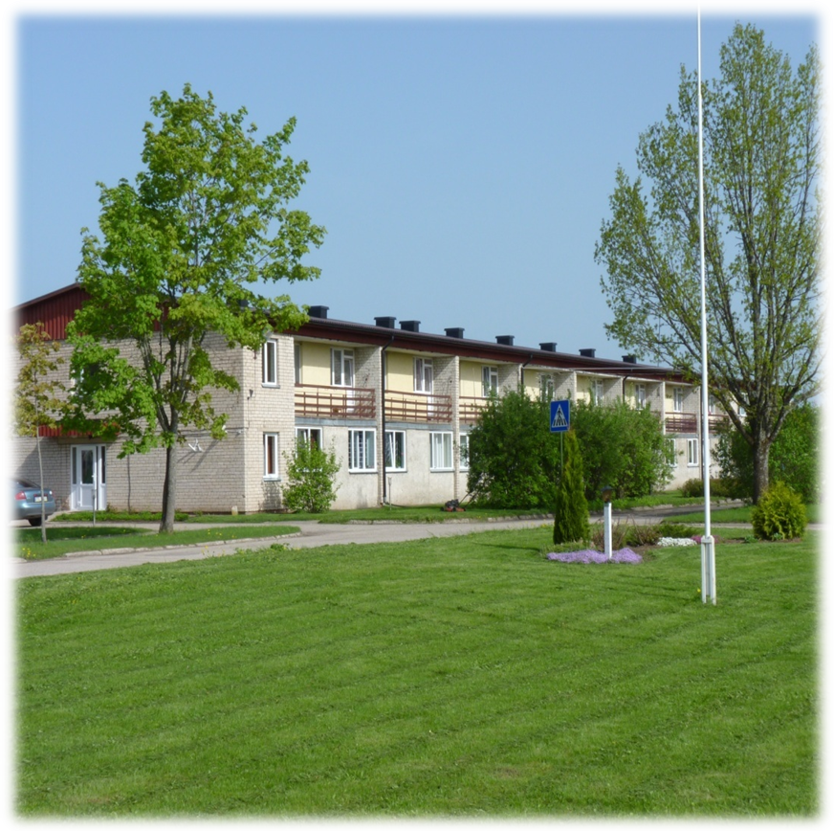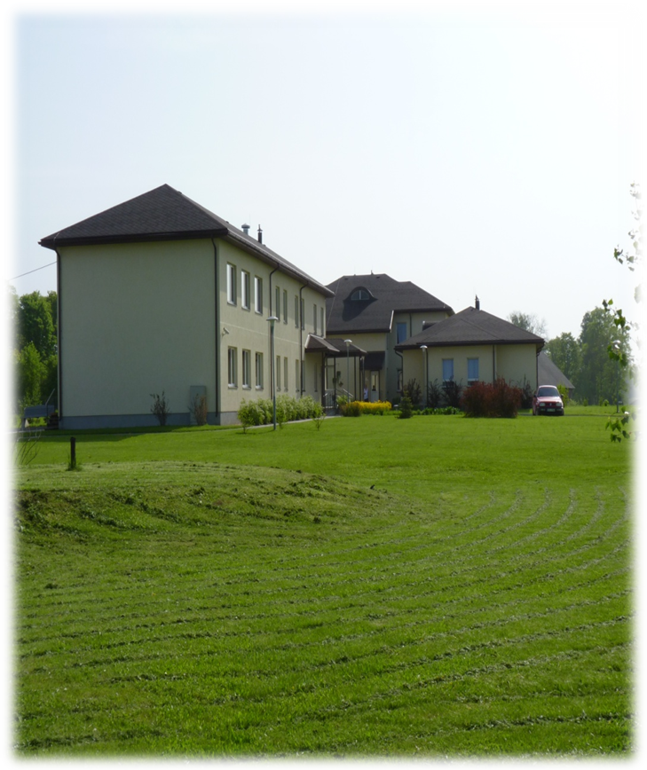

LATVIJAS REPUBLIKA
LABKLĀJĪBAS MINISTRIJA

SOCIĀLĀS APRŪPES CENTRS

„RŪJA”

2009.GADA

PUBLISKAIS PĀRSKATS

VALMIERAS RAJONA JERU PAGASTS 2010
Saturs

Priekšvārds ……………………………………………………………………....4
1. SAC „Rūja „ juridiskais statuss, struktūra, galvenie uzdevumi
1.1. Juridiskais statuss un struktūra ……………………………………… ......5
1.2. Centra galvenie uzdevumi un prioritātes …………………………...…....6
2. SAC „Rūja” darbības rezultāti un to izvērtējums……...........................…..…..7
2.1. rezultatīvo rādītāju izpildes analīze……………………....….………........7
2.2. finansējums un tā izlietojums……..…………………………...……….....7
3. SAC „Rūja” 2009.gadā veiktie pasākumi sociālo pakalpojumu
kvalitātes uzlabošanai…..........................……………………………………….11
3.1. sociālo pakalpojumu kvalitātes pārraudzība……………………………..11
3.2. problēmas sociālo pakalpojumu sniegšanas kvalitātes nodrošināšanai.....12
4. Personāls, personāla izglītošana un kvalifikācijas paaugstināšana……………12
5. Prognozes un plāni 2010.gadam………………………………………………15

Pielikumi
Bilance (Pielikums Nr.1).........................................................................................16

Priekšvārds

Publiskā pārskata lasītāj!

2009.gada Sociālā aprūpes centra „Rūja” (turpmāk- Centrs) publiskais pārskats sniedz informāciju par atskaites gada veikumu Centrā un iezīmē prioritātes 2010. gadam.
2009. gada pārskatā īsumā ir apkopota informācija par klientiem un atskaites gadā paveikto saimnieciskajā un sociālo pakalpojumu sfērā. Pārskats atspoguļo valsts budžeta līdzekļu izlietojumu Centrā noteiktajām prioritātēm, sastaptajām problēmām un pārmaiņām Centra klienta dzīvē.
Centrs ir institūcija, kura nodrošina sociālo aprūpi un mājokli pilngadīgām personām ar smagiem garīga rakstura traucējumiem, īsteno Labklājības ministrijas politiku sociālās aprūpes jomā.
Centra darbība ir vērsts uz to, lai īstenotu valsts politiku ilgstošas sociālās aprūpes un sociālās rehabilitācijas jomā attiecībā uz pilngadīgām personām ar smagiem garīga rakstura traucējumiem.
Centrā ir pilnveidojies komandas darbs. Centra darbs tiek virzīts uz sniedzamā pakalpojuma kvalitātes pilnveidošanu un attīstību. Jo izglītotāks ir darbinieks, jo kvalitatīvāku pakalpojumu saņem klients. Arvien zinošāk un ar iegūtu teorētisko un praktisko pieredzi darbinieki iesaistās klientu integrācijā sabiedrībā un darba tirgū.
Personām ar garīgas attīstības un citiem funkciju traucējumiem ir tiesības augt un dzīvot pēc iespējas tādos pašos apstākļos kā pārējiem sabiedrības locekļiem neraugoties uz to, ka viņi uzturas ilgstošas sociālās aprūpes iestādē.

Modris Karselis
SAC „Rūja” direktors

1. SAC „Rūja” juridiskais statuss, struktūra, galvenie uzdevumi

1.1. Juridiskais statuss un struktūra

Centrs ir Labklājības ministrijas pakļautībā esoša tiešās pārvaldes iestāde, kuras darbību regulē 2004. gada 03. augusta Ministru kabineta noteikumi Nr. 658, Sociālās aprūpes centra „Rūja” reglaments, LR likumi, MK noteikumi, Labklājības ministrijas izdotie normatīvie akti.
Centru vada direktors. Centra direktoru pieņem darbā un no darba atbrīvo labklājības ministrs. Direktors veic Valsts pārvaldes iekārtas likumā noteiktās tiešās pārvaldes iestādes vadītāja funkcijas. Centra direktoram ir tieši pakļauts direktora vietnieks, saimniecības daļas vadītājs, grāmatvedības un finanšu plānošanas daļas vadītājs, personāla-lietvedības daļa.
Centram ir sekojošas struktūrvienības:
-sociālās aprūpes daļa, sociālās aprūpes daļas galvenais uzdevums ir nodrošināt Centra klientiem sociālo aprūpi un sociālo rehabilitāciju, lai atjaunotu vai uzlabotu, lai nepasliktinātu viņu sociālās funkcionēšanas spējas, sociālās aprūpes daļa ir apakšnodaļa
- Pusceļa māja, Pusceļa mājā nodrošina sociālās rehabilitācijas pakalpojumus klientiem ar garīga rakstura traucējumiem, kuriem nav nepieciešama atrašanās ilgstošas sociālās aprūpes un sociālās rehabilitācijas institūcijā, lai apgūtu iemaņas patstāvīgai dzīvei vai dzīvei grupu mājā (dzīvoklī);
-Grupu māja (dzīvoklis) „Saulrīti”, Grupu māja (dzīvoklī) nodrošina mājokli un atbalstu sociālo problēmu risināšanā pilngadīgām personām ar garīga rakstura traucējumiem;
- veselības aprūpes daļa, veselības aprūpes daļas galvenais uzdevums ir nodrošināt: sanitāri - higiēnisko normu ievērošanu; Centra klientu medicīnisko aprūpi; pretepidēmisko un higiēnas plānu izpildi;
-saimniecības daļa, saimniecības daļas galvenais uzdevums ir nodrošināt Centra nepārtrauktu darbību;
-grāmatvedība, grāmatvedības galvenais uzdevums ir kontrolēt un plānot Centram piešķirto valsts budžeta līdzekļu izlietojumu, veikt finansu līdzekļu izlietojuma analīzi, Centra pamatlīdzekļu uzskaiti;
-personāla - lietvedības daļa, personāla daļa nodrošina Centra personāla politikas īstenošanu, atbilstošu kadru nodrošinājumu, personāla apmācību;
-pārtikas bloks, pārtikas bloks nodrošina Centra klientu apgādi ar kvalitatīvu pārtiku.
Centra struktūrvienības vada struktūrvienību vadītāji. Centra struktūrvienību veidus un to uzdevumus nosaka Centra reglaments.

SAC “Rūja” struktūrvienību shēma

Direktors

Direktora vietnieks |  |  |  |  |  |  |  |  |  |  |  |  |  |  |  |  | Saimniecības daļas vadītājs
Aprūpes daļa |  |  |  |  |  | Administrācija |  |  |  |  |  |  |  |  |  |  | Saimniecības daļa
Grupu dzīvokļu māja “Saulrīti” |  | Sociālās aprūpes daļa |  | Veselības aprūpes daļa |  | Grāmatvedības un finansu plānošanas daļa |  |  |  |  | Lietvedības daļa
 |  |  |  | Pārtikas bloks |  | Grāmatvedības un finanšu plānošanas daļas vadītājs
 |  |  |  |  |  | Grāmatvedības un finanšu plānošanas daļas vadītāja vietnieks |  | Grāmatvede |  |  |  | Vecākā lietvede |  | Personāla inspektore

1.2. Centra galvenie uzdevumi un prioritātes
Centra darbības mērķis ir nodrošināt sociālo aprūpi, sociālo rehabilitāciju un pastāvīgu dzīvesvietu personām ar smagiem garīga rakstura un citiem funkcionāliem traucējumiem (pirmās un otrās grupas invalīdiem). Centrā uz 31.12.2009.g. dzīvo 252 klienti – personas ar garīga rakstura traucējumiem.
Centra galvenie uzdevumi 2009 gadā:
- Klientu integrācija sabiedriskajā dzīvē;
- Klienta psihiskās veselības stāvokļa novērošana un apsekošana, īstenojot pasākumus klientu drošībai un apdraudējuma riska novēršanai;
- Izstrādāt katram klientam individuālo attīstības programmu, kas varētu palīdzēt klientam ikdienas dzīvē;
- Profilaktiskais darbs ar klientiem,
- Sadzīves un pašaprūpes iemaņu apgūšana klientiem – higiēna, finansu plānošana un iepirkšanā, teritorijas un telpu uzkopšana, ēst gatavošana;
- Darbība grupās un komandās;
- Klientu informēšana par viņam pieejamiem pakalpojumiem, nodrošinot klientu intereses un tiesības;
- Veidot sabiedrības pozitīvu attieksmi pret Centra klientiem.
Centra prioritātes 2009. gadā:
  - Klientu individuālo attīstības programmu izstrāde, pilnveidot kvalitatīvu klienta attīstības programmas izvērtēšanu;
  - Komandas darba veidošana;
  - Klientu apmācības programmu izstrāde, individuālo apmācību programmu izstrāde un īstenošana.
Centra plāni 2010. gadam:
- Sociālās aprūpes un sociālās rehabilitācijas personāla kvalifikācijas paaugstināšana;
- Centra struktūras darbības nodrošināšana atbilstoši tendencēm sociālajā aprūpē.

2. Sociālās aprūpes centra „Rūja” darbības rezultāti un to izvērtējums

2.1. rezultatīvo rādītāju izpildes analīze

2009. gadā Centra darbība ir vērsta uz pamatuzdevuma izpildi, valsts politikas īstenošana ilgstošas sociālās aprūpes un sociālās rehabilitācijas jomā attiecībā uz pilngadīgām personām ar smagiem garīga rakstura traucējumiem, nodrošinot mājokli un sociālo aprūpi, lai apmierinātu viņu pamatvajadzības, atbilstoši Sociālo pakalpojumu un sociālās palīdzības likumam un citiem normatīvajiem aktiem.
Lai nodrošinātu Centra klientiem normālus, higiēnas prasībām atbilstošus sadzīves apstākļus, 2009. gadā tika veikta virkne saimniecisku pasākumu. Lielākais no realizētajiem projektiem bija kosmētiskais remonts - ēdamzālē, kā arī ēdiena sagatavošanas telpu remonts. Iestādē tika turpināti iepriekšējos gados uzsāktie koplietošanas telpu, klientu istabiņu un kabinetu remonti. Lai nodrošinātu iestādes drošību 2009.gadā papildināts novērošanas kameru skaits. Noteikti darba vides risku faktori, uzlabota ūdensapgādes paškontroles sistēmas.
2009.gada 1.janvārī Sociālās aprūpes centram „Rūja” bija noteiktas 145,5 štata vienību skaits. Gada beigās bija 135,5 štatu vietas, samazinātas 10 štatu vietas.

2.2. finansējums un tā izlietojums

2009.gadā Sociālās aprūpes centra “Rūja” pamatbudžeta ieņēmumi ir Ls 976743, t.sk. Dotācija no vispārējiem ieņēmumiem Ls 809194, pašu ieņēmumi ir Ls 167549, plānoti Ls 167450.

SAC „Rūja” budžeta ieņēmumi (naudas plūsma)(LVL) 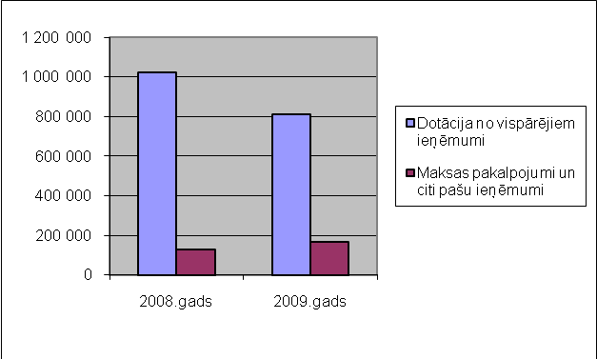

Ieņēmumi ir atzīti pēc uzkrāšanas principa. Ieņēmumus atzīst periodā, kad tie radušies, neatkarīgi no naudas saņemšanas vai samaksas.

IEŅĒMUMI | EK kods | Izpilde  (kase)  2008.g.  Ls | Plāns  2009.g.  Ls | Izpilde  (kase)  2009.g.  Ls | Izpilde  (fakts)  2009.g.  Ls
Dotācija no vispārējiem ieņēmumiem | 21710 | 1003056 | 809194 | 809194 | 809194
Maksas pakalpojumi un citi pašu ieņēmumi |  | 126752 | 167450 | 167549 | 184344
t.sk. Kompensējamie medikamenti un citi materiāli  ieņēmumi par nomu un telpu īri | 12399  21381 | 0  608 | 0  0 | 0  0 | 18181  0
maksa par uzturēšanos | 21391 | 109174 | 148994 | 148995 | 148466
ieņēmumi par komunālajiem pakalpojumiem | 21394 | 10264 | 11988 | 12086 | 12282
pašu ieņēmumi (t.sk. ēdināšana) | 21399 | 6555 | 6358 | 6358 | 5340
t.sk. Uzkrātie ieņēmumi | 21394  21399 |  |  |  | 2576
Pārējie pašu ieņēmumi | 21499 | 151 | 110 | 110 | 75
PAVISAM KOPĀ IEŅĒMUMI |  | 1129808 | 976644 | 976743 | 993538

Maksa par personu uzturēšanos iestādē ir saņemta par Ls 39820 vairāk, salīdzinot ar 2008.gadu, jo tika veikti grozījumi Sociālo pakalpojumu un sociālās palīdzības likumā un iestādes kontā ar 2009.gada 1.jūliju tika ieskaitīti 100% no klientu pensijas un piemaksas pie pensijas.
Citi pašu ieņēmumi (ēdināšana) – par Ls 197 iekasēti mazāk nekā 2008.gadā, sakarā ar cenu pieaugumu mazāk darbinieki izmanto šo pakalpojumu. Ieņēmumi par komunālajiem pakalpojumiem salīdzinot ar 2008.gadu ir pieauguši par Ls 1724, jo pieauga pakalpojumu cenas.

Ieņēmumi no maksas pakalpojumiem (naudas plūsma)(LVL)
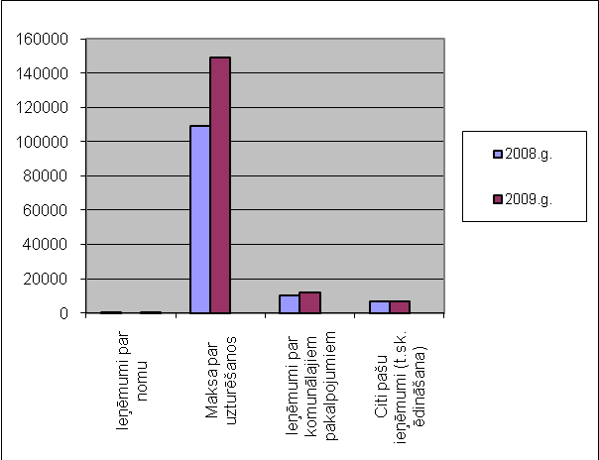

SAC „Rūja’ izdevumi ir atspoguļoti atbilstoši Ministru kabineta noteikumos noteiktajai izdevumu klasifikācijai atbilstoši ekonomiskajām kategorijām.
Izdevumi ir atzīti pēc uzkrāšanas principa. Izdevumus atzīst periodā, kad tie radušies, neatkarīgi no naudas saņemšanas vai samaksas.
Pamatbudžeta izdevumi 2009.gadā ir plānoti Ls 986171, izpildīts Ls 986171, salīdzinot ar 2008.gadu samazinājušies par Ls 159880. Atalgojums salīdzinot ar 2008.gadu ir samazinājies par Ls 98249. Štatu sarakstā 2009.gada sākumā bija paredzētas 145.5 štatu vienības, bet gada beigās paredzētas 136.5 štatu vietas.
Lai nodrošinātu pārtikas bloka telpu atbilstību normatīvo aktu prasībām veikts kosmētiskais remonts ēdamzālē un noliktavās par Ls 18400.
2009.gadā nomainīti logi 1.,2.korpusā par Ls 20539 (izmaksas kapitalizētas),kā arī veikti remonta darbi pašu spēkiem kabinetos un 2.korpusa istabiņās un 3.korpusa sanitāros mezglos Ls 3000, pārkrāsotas balkonu margas trīs korpusos Ls 300 un elektroinstalācijas maiņa pārtikas blokā un klientu istabiņās Ls 700.
Iestādē uzstādīta video novērošanas sistēma par Ls 3600, kā arī nomainīts ugunsdrošības signalizācijas panelis 3.korpusa 1.stāvā par Ls 422. 2009.gadā veikts elektroietaišu remonts par Ls 869.
2009.gadā iestāde ir apdrošinājusi ēkas un pamatlīdzekļus, par kopējo summu Ls 1461.
2009.gadā no pamatbudžeta līdzekļiem iegādāti jauni pamatlīdzekļi par Ls 11357.

Salīdzinot ar 2008.gadu, ēdināšanas izdevumi 2009.gadā samazinājušies par Ls 13467. Palielinājušies izdevumi elektroenerģijai par Ls 7318, šo pieaugumu ietekmēja ventilācijas iekārtu uzstādīšana un PVN likmes palielinājums. Palielinājās izdevumi medikamentiem par Ls 5917.
Lai sekmīgi nodrošinātu apkures sezonu 2009.gadā iepirkts kurināmais par Ls 32305 vairāk nekā 2008.gadā.

Budžeta izdevumi (naudas plūsma)(LVL)
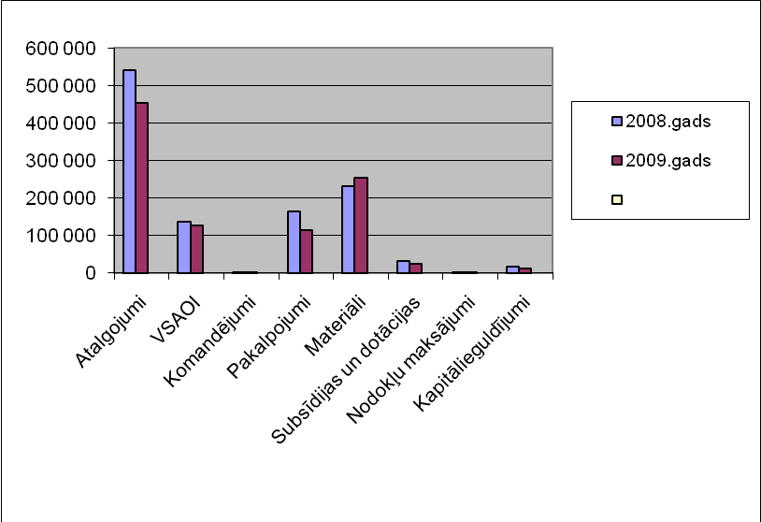

IZDEVUMI | EK kods | Izpilde  (kase)  2008.g.  Ls | Plāns  2009.g.  Ls | Izpilde  (kase)  2009.g.  Ls | Izpilde  (fakts)  2009.g.  Ls
Atalgojumi | 1100 | 540497 | 453325 | 453325 | 427419
Sociālās apdrošināšanas iemaksas, sociālie pabalsti | 1200 | 136738 | 125651 | 125651 | 120137
Komandējumi, dienesta braucieni | 2100 | 146 | 763 | 763 | 763
Pakalpojumi | 2200 | 164361 | 113674 | 113674 | 85354
t.sk. Sakaru pakalpojumi | 2219 | 4110 | 4056 | 4056 | 4122
Elektroenerģija | 2223 | 25757 | 33075 | 33075 | 32211
Ēku, būvju, telpu remonts | 2241 | 102642 | 40687 | 40687 | 19483
Iekārtu, inventāra un aparatūras remonts, tehniskā apkalpošana | 2243 | 7618 | 5642 | 5642 | 2336
Transportlīdzekļu noma | 2262 | 5944 | 6095 | 6095 | 6095
Pārējie pakalpojumi | 22 | 18290 | 24119 | 24119 | 21107
Krājumi, materiāli, energoresursi, preces | 2300 | 230334 | 254218 | 254218 | 234188
t.sk. Biroja preces | 2311 | 2884 | 2188 | 2188 | 2232
Inventārs, mīkstais inventārs | 2312  2361  2362 | 14939 | 17252 | 17252 | 14306
Kurināmais, degviela | 2320 | 33728 | 64535 | 64535 | 42341
Medikamenti | 2341 | 15548 | 21465 | 21465 | 32691
Ēdināšanas izdevumi | 2363 | 122980 | 109513 | 109513 | 103025
Pārējie materiāli | 23 | 40255 | 39265 | 39265 | 39593
Nodokļu maksājumi | 2500 | 2730 | 2887 | 2887 | 1036
Subsīdijas, dotācijas | 3000 | 17645 | 0 | 0 | 0
Sociālie pabalsti | 6000 | 14655 | 24296 | 24296 | 24717
Kapitālie izdevumi | 5000 | 17983 | 11357 | 11357 | 30655
PAVISAM KOPĀ IZDEVUMI |  | 1125089 | 986171 | 986171 | 924269

Pārskats par ziedojumiem un dāvinājumiem
2009.gadā saņemti naturālā veidā dāvinājumi par Ls 2835. No dāvinājumu konta naudas atlikuma par 2008.gadu, tika iegādātas preces par Ls 231.

Nr.p.k. | Ziedotāju  (dāvinātāju) nosaukums | Naudā  Ls | Natūrā |  | Piezīmes (ziedojuma mērķis, krājumu, pakalpojumu nosaukums)
Nr.p.k. | Ziedotāju  (dāvinātāju) nosaukums | Naudā  Ls | krājumi | pamat-līdzekļi
1. | Juridiska persona – Mekenhaimas Evanģeliskā baznīcu apvienība | 0 | 0 | 2000 | Mikroautobuss FORD TRANSIT
2. | Privātpersonas | 0 | 835 | 0 | Saimniecības materiāli, inventārs un mīkstais inventārs
 | Kopā | 0 | 835 | 2000

3. Sociālās aprūpes centra „Rūja” 2009. gadā veiktie pasākumi sociālo pakalpojumu kvalitātes uzlabošanai

3.1. sociālo pakalpojumu kvalitātes pārraudzība

2009. gadā sociālās aprūpes un sociālās rehabilitācijas pakalpojumu kvalitātes uzlabošanai tika pievērts liela uzmanība, jo tas ir viens no svarīgākajiem mērķiem centra darbības nodrošināšanai.
Patiecoties sadarbībai ar Zviedrijas nevalstisko organizāciju „Motala Ātervinning” un Vācijas iedzīvotājas baronesi Valtrautes Tiesenhausen un viņas ģimeni centra klienti ir saņēmuši tehniskos palīglīdzekļus, sadzīves priekšmetus, apģērbu, mēbeles.
Centra jau vairākus gadu garumā ir izveidojušās labas tradīcijas, kuras tiek pilnveidotas un popularizētas. Klientiem katru mēnesi tiek rīkotas Jubilāru balles. Gadskārtu svētki tiek svinēti ievērojot tautiskās tradīcijas. Svētki tiek sagaidīti dekorētas telpās ar atbilstošu izstādes ekspozīciju. Aktīvi darbojas dramatiskais kolektīvs un dziedātāju ansamblis, kuru repertuārs tiek regulāri atjaunots ar jauniem iestudējumiem un dziesmām.
Gatavojoties uz mākslinieciskās pašdarbības kolektīvu festivālu „Solis”- 6, kurā piedalījās kolektīvi no Latvijas, Lietuvas, Slovākijas un Krievijas, Vācijas un Norvēģijas. Festivālā piedalījās 16 klienti un 4 centra darbinieki. Atzinīgi tika uzņemtas klientu sniegtais koncerts.
2009. gadā klienti īpaši aktīvi piedalās sporta sacensībās. Katru mēnesi centrā tiek rīkotas sporta sacensības, kuru mērķis ir popularizēt aktīvu un veselīgu brīvā laikā pavadīšanu, kā arī celt klientu pašapziņu. Centra klienti labus sportiskus rezultātus ir uzrādījuši arī sacensībās, kuras tiek organizētas ārpus centra, piem. Sporta diena Lieldienu zaķis, sacensībās „Mēs varam” Valmierā, sacensības „Klejojošais kauss”, Eiropas sporta diena u.c. Klienti ar sporta aktivitātēm var nodarboties sporta zālīte, kā arī sporta laukumā.
2009. gadā centra ir viesojošies vairāki pašdarbības kolektīvi ar koncertu programmās. Regulāri centra viesojās apkārtējo pašvaldību skolu audzēkņi. Laba sadarbība izveidojusies ar Rūjienas draudzes mācītāju. Tiek rīkoti dievkalpojumu, kā arī Rūjienas svētdienas skolās audzēkņu koncerti. Centra klienti piedalās kristīgajās nometnēs.
Klientu integrāciju sabiedrībā veicina regulāri rīkotās ekskursijas, atpūtas braucieni, pārgājieni, teātra, operas un cirka apmeklēšana.
Novembrī Centrā tiek godināti klienti, kuri piedalījušies centra darbos: apkārtnes sakopšanā, lapu grābšanā un citos pasākumos. Tiek rīkota „Labo darbu darītāju balle”, kurā tiek cildināts klientu darbs un dāvinātas dāvanas čaklākajiem darbu darītājiem.
2009. gadā 2 klientiem tika piešķirts grupu dzīvokļa pakalpojums. Pirms tam šie klienti apguva patstāvīgai dzīvei nepieciešamās prasmes pusceļa mājā. „Dzīves prasmju apmācības programmu” mērķis patstāvīgā dzīvē nepieciešamo iemaņu un prasmju apgūšana un pilnveidošana.
Centra darbojas sociālās aprūpes padome, kurās tiek izskatīti priekšlikumi un ierosinājumi par pieejamo pakalpojumu uzlabošanu centrā un ārpus tā.

3.2. problēmas sociālo pakalpojumu sniegšanas kvalitātes nodrošināšanai

- Klientu nodarbinātība, integrācija darba tirgū
- Sadarbība un atbalsts no pašvaldībām
- Klientu rehabilitācijas plānu pilnveidošana

4. Personāls, personāla izglītošana un kvalifikācijas paaugstināšana

Darbinieki ir vērtīgākais un galvenais iestādes resurss, tāpēc SAC “Rūja” iegulda iespējami daudz finansiālu un organizatorisku atbalstu savu darbinieku izglītošanās un kvalifikācijas celšanas procesā.
Iestādes personāla attīstīšanai ir izvirzīts mērķis, kas ietver darbinieku spēju, darba pieredzes, izglītības, kvalifikācijas un zināšanu līmeņa paaugstināšanu.
Personāla izglītošana tiek veikta sistemātiski un plānojot, vadoties pēc konkrētu zināšanu nepieciešamības konkrētam amatam vai amatu grupai.
Darbinieku izglītošanās un kvalifikācijas procesā būtiska nozīme ir motivācijas faktoram. Lai nodrošinātu darbiniekam iespēju gūt gandarījumu un ilgstošu interesi par darbu ir nepieciešami jauni stimuli un faktori, kuri ietekmē personāla darbību. Minētie faktori ir:
- prasme un spējas – veikt attiecīgo darbu;
- resursi – materiāli, iekārtas, informācija;
- motivēšana – būt ieinteresētam veikt attiecīgo darbu.
SAC “Rūja” tiek uzsvērts motivēšanas faktors, jo izglītoti un kvalificēti darbinieki ir labāk motivēti, tie apzinās savu nozīmīgumu iestādē, prot un grib strādāt, jūtas pateicīgi par viņu izglītošanā ieguldītajiem līdzekļiem.
SAC “Rūja” tiek izmantoti divi mācību veidi:
- mācīšanās darbībā jeb iestādē, kas ir orientēta uz praktiski pielietojamu iemaņu iegūšanu;
- mācības ārpus iestādes – kvalifikācijas celšanas kursi, semināri.
Apmācībai iestādē ir novērojamas šādas priekšrocības:
- iespējams salīdzinoši lēti apmācīt visus iestādē strādājošos darbiniekus vienlaicīgi:
- apmācību var viegli attiecināt uz praktisko situāciju iestādē;
- apmācāmais atrodas reālā vidē;
- momenta atbildes reakcija.
Apmācībai ārpus iestādes, savukārt, novērojamas šādas priekšrocības:
- ir iespēja iegūt jaunāko informāciju, apgūt jaunākās tehnoloģijas;
- iespēja paplašināt redzesloku, iegūt jaunas idejas;
- iespēja nodibināt ilgstošus kontaktus.
Apzinot personāla sastāvu un novērtējot to zināšanas un izglītības līmeni, iespējams noskaidrot cik un kādas kvalifikācijas darbinieki strādā iestādē, kādas ir to profesionālās un personīgās spējas, kas savukārt, jau ir noteiktas prasības, kas atrunātas normatīvajos aktos, kuru rezultātā katram darbiniekam pēc individuālās novērtēšanas, tiek piešķirta kvalifikācijas pakāpe, kas ļauj piemērot attiecīga apmēra mēnešalgu katram konkrētam darbiniekam.

Darbinieku izglītības shēma 2009.gads

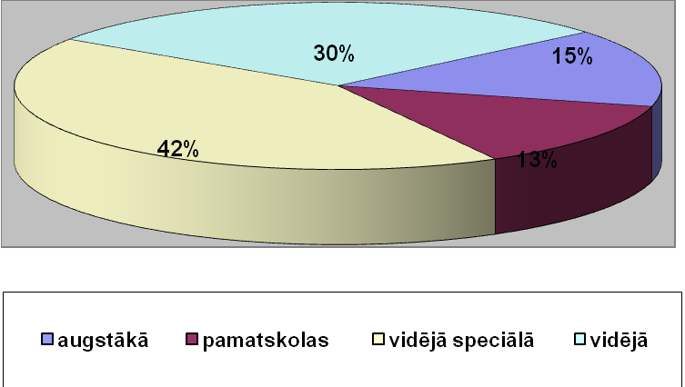

Darbinieku izglītošanās un profesionālās kvalifikācijas paaugstināšana 2009.gadā

Sadarbojoties personāla inspektorei un struktūrvienību vadītājiem, tiek plānotas konkrētā struktūrvienībā strādājošo darbinieku kvalifikācijas papildināšanas vai paaugstināšanas vajadzības, apzinot jau iegūtos un vēl nepieciešamos mācību ciklus.
2009.gadā SAC “Rūja” darbinieki papildināja zināšanas 8 stundu seminārā – “Saskarsmes psiholoģija” un, kura tika organizēta iestādē, sadarbojoties ar Pašvaldību konsultāciju centru.
Apmācībās ārpus iestādes SAC “Rūja” darbinieki paaugstinājuši savu kvalifikāciju apmācību kursos un piedalījušies zināšanas papildinošos semināros.
2009.gadā SAC „Rūja” darbinieki papildināja zināšanas ārpus iestādes apmeklējot šādu kursu organizatoru organizētus seminārus:
- Latvijas pašvaldību mācību centrs
- Reģionālais apmācības centrs
- SIA Eirovest
- SIA Rajos
- Psihiatrijas māsu apvienība
- Latvijas Māsu asociācijas Diētas māsu apvienība
- Rīgas medicīnas koledža
- P. Stradiņa koledža
- SDSPA Attīstība

2009.gadā darbinieki iegūst izglītību šādās augstākajās mācību iestādēs:
- RPIVA studiju programma “Sabiedriskās attiecības” - 1 darbinieks;
- RPIVA Ekonomikas un vadības fakultātē – 1 darbinieks;
- Latvijas Universitātē Sociālo zinātņu fakultātē – 1 darbinieki;
- SDSPA “Attīstība” – 5 darbinieki;
- Reklāmas un sabiedrisko attiecību fakultātē – 1 darbinieks
- SPPA psiholoģijas fakultāte – 1 darbinieks;
- Rēzeknes augstskola pedagoģijas fakultātē – 2 darbinieki;
- Latvijas Kristīgās akadēmijas studiju programma “Sociālais karitatīvais darbs” – 1darbinieks;
- Rīgas Stradiņa universitātes Rehabilitācijas fakultātē – 1darbinieks;
- Daugavpils Universitātē Izglītības un vadības fakultātē profesionālā maģistra studiju programmā „Sabiedrības pārvalde” – 1 darbinieks;
- 1 līmeņa augstākajā mācību iestādē – P. Stradiņa veselības un sociālās aprūpes koledžā sociālā aprūpētāja specialitātē mācās 7 darbinieki.

SAC „Rūja” personāls un personāla mainība

Izvērtējot 2009.gadā SAC “Rūja” personāla sastāvu, ir redzams, ka kopā pa struktūrvienībām darbinieku skaits ir bijis 139, no tiem administrācijā 6 darbinieki, pārtikas blokā 15 darbinieki, aprūpes daļā – 72 un apkalpojošā un saimniecības daļā 40 darbinieki un grupu dzīvokļu mājā “Saulrīti” – 6 darbinieki.
Analizējot Centrā nostrādāto laiku uz 2009.gada beigām, 44 % jeb 64 darbinieki ir nostrādājuši vairāk par 10 gadiem, 13 % jeb 19 darbinieki no 5 līdz 10 gadiem, 23% jeb 35 darbinieki nostrādājuši no 1 līdz 5 gadiem, bet mazāk par vienu gadu - 20 % jeb 27 darbinieki.

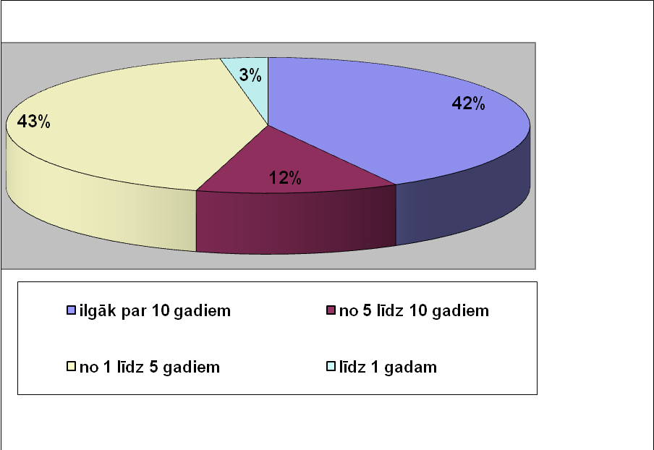

Apkopojot informāciju par personāla kustību 2009.gadā, ir iegūti šādi dati:
- Darba attiecības ir tikušas pārtrauktas ar 18 darbiniekiem;
- Darba attiecības uzsāktas ar 4 darbiniekiem.

Šādai kadru mainībai, tāpat kā iepriekšējos gados, var minēt vairākus iemeslus:
- Pārāk zems atalgojums;
- Liels darba apjoms;
- Pārāk liela psiholoģiskā slodze darba procesā.
Sakarā ar papildus iedalītajām štata vietām, daudziem no esošajiem darbiniekiem, ar attiecīgu kvalifikāciju, tika dota iespēja karjeras izaugsmei iestādes iekšējā sistēmā.

5. Prognozes un plāni 2010. gadam

Galvenā Centra prioritāte arī 2010. gadā ir sniegtā pakalpojuma kvalitātes uzlabošana un klientu motivācija līdzdarboties. 2010. gadā tiks turpināts darbs pie pakalpojuma kvalitātes nodrošināšanas, sadarbības partneru apzināšanas, uzņēmēju un sabiedrības informēšanas par Centra klientiem, klientu integrēšana sabiedrībā un darba tirgū.
Turpināt darbu pie klientu dzīves apstākļu uzlabošanas, higiēnas prasību nodrošināšanas un darba apstākļu uzlabošanas darbiniekiem.
2010.gada vasarā plānots izremontēt 3. korpusa pirmā un otrā stāva koridorus, iespēju robežās veikt klientu dzīvojamo telpu kosmētisko remontu.

Pielikums Nr.1

Iestādes aktīvi un pasīvi (kopsavilkuma BILANCE latos)
uz 2009.gada 31.decembri
AKTĪVS | Uz pārskata perioda beigām | Uz pārskata gada sākumu
1 | 4 | 5
I ILGTERMIŅA IEGULDĪJUMI | 947939 | 934022
Nemateriālie ieguldījumi | 5583 | 40
Pamatlīdzekļi | 942356 | 933982
II APGROZĀMIE LĪDZEKĻI | 54 900 | 43 800
Krājumi | 45 869 | 22 502
Norēķini par prasībām ( debitoriem) | 4 328 | 3 010
Nākamo periodu izdevumi | 1 684 | 3 964
Naudas līdzekļi | 3 019 | 14 324
Bilance | 1 002 839 | 977 822
PASĪVS | Uz pārskata perioda beigām | Uz pārskata gada sākumu
1 | 4 | 5
I PAŠU KAPITĀLS | 950 131 | 878 943
Iepriekšējo gadu budžeta izpildes rezultāts | 878 943 | 882 648
Pārskata gada (perioda) budžeta izpildes rezultāts | 71 188 | -3 705
II KREDITORI | 52 708 | 98 879
Norēķini ar piegādātājiem un darbuzņēmējiem | 15 743 | 23 988
Uzkrātās saistības | 17 412 | 29 203
Norēķini par darba samaksu un ieturējumiem no darba algas (izņemot nodokļus) | 9 631 | 23 819
Norēķini par nodokļiem | 6 666 | 17 302
Norēķini ar uzņēmumiem, dalībniekiem un personālu | 2 921 | 4 567
Norēķini par nākamo periodu ieņēmumiem | 335 | 0
Bilance (580+670) | 1 002 839 | 977 822
IZZIŅA :
ZEMBILANCES KONTI | Uz pārskata perioda beigām | Uz pārskata gada sākumu
1 | 4 | 5
Nomātie pamatlīdzekļi | 23 755 | 23 755
Norakstītie bezcerīgie un šaubīgie debitoru parādi | 0 | 0
Nākotnes maksājumi par noslēgtiem līgumiem | 0 | 2 800

